

**内蒙古师范大学计算机科学技术学院**

**毕业设计（论文）开题报告**

**题 目： 基于Python语言的情侣日记网站**

**专 业 计算机科学与技术**

**学 生 南丁**

**学 号 20162103949**

**指导教师 松云老师**

**日 期 2019年11月19日**

**计算机科学技术学院制**

1．课题来源及研究的目的和意义

随着社会的进步与科技的发达，越来越多的人喜欢用手机来记录自己的美好生活，这时候情侣记录手机应用满足了用户需求，获得了广大青年的喜爱。然而基于情侣之间的社交应用目前还有一部分空缺，它还未实现网页版，所以这个网站将会弥补这个空缺，网页版的免安装、免升级、支持多种设备等优点使它能给我们带来便利性。

2．国内外在该方向的研究现状及分析

在国内现在已拥有类似的手机应用，但还未实现网页版。针对国内需求，这个网站将会弥补这个空缺，将网页版和手机版配合使用，实现它的价值最大化，给用户提供便利，并且网页版将会比应用更加轻便整洁。

而国外类似应用的开发较少，仍使用传统社交软件进行记录，缺乏私密性，不满足用户要求。

网站的页面设计尤其重要，但现大多数网站界面设计不符合情侣主题，所以网站的页面设计不仅要考虑美观，还要符合“情侣网站”的定义。

3．主要研究内容

情侣网站分为五大模块：注册登录及绑定模块、用户管理模块、纪念日模块、相册/日记模块、聊天模块。

①注册登录及绑定模块

新用户必须通过注册登录，并且绑定后才可以使用该软件，而老用户只需登录即可。所有人都必须经过登录，并且绑定后才可以使用该软件。

②用户管理模块

后台管理员要维护系统、管理数据、更新平台内容等功能。比如该模块还要管理用户名不允许被重复注册。

③纪念日模块

用户可以查看纪念日，最近纪念日讲会显示在主页，以确保不会因忘记纪念日而烦恼。双方都可以进行增删改查功能。如果解除绑定则销毁数据。（再次绑定时跟新绑定账号一样，不保留原有数据。）后期还可能增加纪念日壁纸，让纪念日更加美观。

④相册/日记模块

用户可以查看自己的照片，还可以上传照片或写日记留作纪念。该数据必须是两位用户都同意的基础上才会保留，所以，双方都有权力删除或更改数据。如果解除绑定则销毁数据。

⑤聊天模块

用户可以通过聊天模块进行聊天，但不允许进行数据删除或更改，只允许上传内容和查看。还可查看心情。

4. 研究方案

数据库：MySQLL数据库性能卓越服务稳定，软件体积小，且易于维护。

开发工具：Adobe Dreamweaver; Pycharm; Flask;

开发语言：Java；html5; css；python3.7;

①先定好经营哪些内容？其中分重点、主要和辅助性内容。本网站以提醒纪念日和相册纪录为主要功能，注册登录、绑定和用户管理功能是必不可少的，而聊天模块是辅助性的内容。

②第二步要进行主题进行风格策划了。我们要对主色、辅色、突出色，版式设计包括全局、导航、核心区、内容区、广告区、版权区及板块设计。

③ 用Adobe Dreamweaver进行web前端设计。用MySQLL设计数据库。用Python语言实现后端功能。

④系统整合：将程序于界面结合，并实施功能性调试。分别实现注册登录及绑定模块、用户管理模块、纪念日模块、相册/日记模块、聊天模块等五大模块。

⑤最后进行网站测试。在本地搭建服务器，测试网站有没有什么BUG。仔细测试每一个功能和每一个页面，保证没有问题。

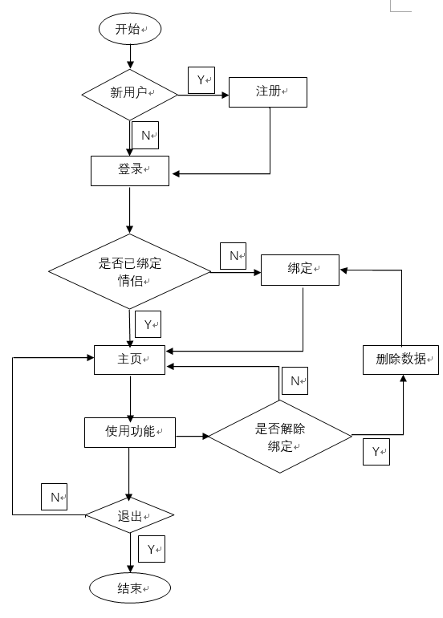

5．进度安排，预期达到的目标

1．第一阶段：2019年10月-2019年11月，调研，确定方向，确定课题，收集相关材料。做前期工作，比如需要什么方面的知识、需要怎么实现这个功能。

2. 第二阶段：2019年11月-2019年12月，完成毕业设计开题报告，完成毕业设计的大体构思。

3. 第三阶段：2020年01月-2020年02月，查阅相关书籍，学好python语言，温习之前所学的制作网页的知识和了解后端功能的实现，为网页做具体的设计，开始制作网页工作

4. 第四阶段：2020年03月-2020年04月，利用所拥有的知识技能，继续优化网页

5. 第五阶段：2020年04月-2020年05月，为网页做最后的改进

6．课题已具备和所需的条件、经费

课题已具备的条件：已经有类似的手机情侣软件，但这种网页版欠缺，我们可以通过借鉴该手机软件来进一步改善软件的功能和页面来优化我们的情侣网页。而很多社交类的软件都包含聊天功能，大多也已具备分享记录功能。我们也可以通过学习他们功能的实现来完成本情侣网页站。

7．研究过程中可能遇到的困难和问题，解决的措施

想做一个好的网站，并不是一件容易的事情。首先，没有可参考的情侣网站，而且每个用户的审美标准不一样，男女的审美也有所差别，所以页面的设计不能过于单一，更不能只因为设计者个人的喜好来决定内容主次的设计，我们可以通过一些调查来更好的设计情侣网站，也可以参考手机情侣软件。 页面设计给情侣的感觉要温馨、要甜蜜、要与软件主题接轨，因为页面的设计会直接影响用户体验。正因如此，后续还会考虑用户自定义自己喜欢壁纸来提升用户体验。

我们发现python语言虽然很精简，但现在应用与人工智能、爬虫、深度学习这些方面。而网站开发方面还是用主要用java实现后端功能，很少用到python实现。因此想到以下解决方案：先学习flask，用python语言进行后端开发，如果无法完成部分备用java实现后端功能。

8．主要参考文献

①LRZ520.开题报告中的研究方法怎么写.硕博论文网.2018

②熊卫丽.基于Web+Android情侣交互APP毕业论文.百度文库.2017

③（美)Bruce Eckel Java编程思想[M]，机械工业出版社，2007.6

④(美)Kenneth L. Calvert (美)Michael J. Donahoo .Java TCP/IP Sock编程(原书第 2版) [M],机械工业出版社，2009.1

⑤张若愚 Python 科学计算【M】.北京：清华大学出版社.2012